Кроссворд «Мировая художественная культура (МХК) 11 класс»

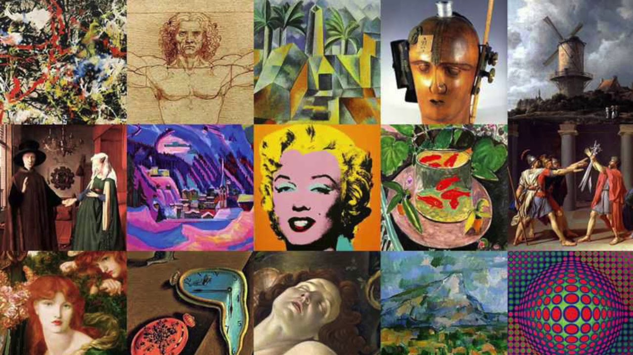

1

2

3

4

5

6

7

8 9

10 11 12

13

14 15

16 17

18

19

По горизонтали:

4. Французский живописец, один из родоначальников импрессионизма.

- Английский поэт, считающийся родоначальником романтизма.

- Английский писатель, создатель жанра исторического романа.

- Немецкий писатель, представитель романтизма, автор романа о юноше Гиперионе.

11. Псевдоним Авроры Дюдеван, автора множества романов об эмансипации женщин.

- Французский писатель, один из основоположников реализма в европейской литературе.

- Один из первых представителей экспрессионизма, норвежский художник.

- Итальянский композитор, творчество которого стало расцветом итальянской оперы эпохи романтизма.

- Французский поэт, чьё творчество пронизано духом христианской мистики.

- Французский живописец, один из основных представителей импрессионизма, мастер светского портрета.

По вертикали:

- Франкфуртский философ-отшельник.

- Один из самых выдающихся композиторов эпохи романтизма.

- Течение в европейском искусстве эпохи модернизма, возникшее как острая реакция на уродства цивилизации начала XX века — войны и революции.

5. Разновидность углублённой гравюры на металле.

- Идейное и художественное направление европейской культуры, противопоставленное культу разума эпохи Просвещения.

- Этот писатель — вершина английской литературы XIX века.

- Французский писатель, один из основоположников психологического романа.

- Автор романов о мушкетёрах.

- Этому великому немецкому композитору-романтику свойственны мистицизм и идеологически окрашенный антисемитизм.

16. Глава французского романтизма в живописи.

